Протокол № 11-2016
Заседания Совета Саморегулируемой организации
Некоммерческого партнерства «ЦентрСтройПроект»
(далее по тексту «Партнерство»)

г. Нижний Новгород 24 мая 2016 г.

На заседании присутствуют:
6 членов Совета СРО НП «ЦСП» из 7:
Явка членов - 85%. Кворум имеется. Заседание правомочно.

Для ведения заседания единогласно избраны:

Председателем заседания – Жукова Лидия Валерьевна
Секретарем заседания – Самусевич Никита Альбертович

Председатель заседания Жукова Л.В. объявила ПОВЕСТКУ ДНЯ:

1. Принятие решения о внесении изменений в Свидетельство о допуске к работам по подготовке проектной документации, которые оказывают влияние на безопасность объектов капитального строительства организациям, соответствующим требованиям, предъявляемым к заявляемым видам работ и предоставившим необходимые документы. (Приложение № 1 к Протоколу от 24 мая 2016 г. № 11-2016).

2. Принятие решения о внесении изменений в Свидетельство о допуске к работам по подготовке проектной документации, которые оказывают влияние на безопасность объектов капитального строительства организациям, в связи со сменой наименования. (Приложение № 1 к Протоколу от 24 мая 2016 г. № 11-2016).

3.Принятие решения о внесении изменений в реестр членов СРО НП «ЦСП». (Приложение № 2 к Протоколу от 24 мая 2016 г. № 11-2016)

По первому вопросу:
СЛУШАЛИ: Председателя заседания Жукову Л.В.
ГОЛОСОВАЛИ: «ЗА» - единогласно.
РЕШИЛИ:
Внести изменения в Свидетельство о допуске к работам по подготовке проектной документации, которые оказывают влияние на безопасность объектов капитального строительства организациям, соответствующим требованиям, предъявляемым к заявляемым видам работ и предоставившим необходимые документы. (Приложение № 1 к Протоколу от 24 мая 2016 г. № 11-2016):

- ЗАО «СМУ-77» ИНН 5207003751
- ООО «Строй энерго сервис» ИНН 5240000250

По второму вопросу:
СЛУШАЛИ: Председателя заседания Жукову Л.В.
ГОЛОСОВАЛИ: «ЗА» - единогласно.
РЕШИЛИ:
Внести изменения в Свидетельство о допуске к работам по подготовке проектной документации, которые оказывают влияние на безопасность объектов капитального строительства организациям, в связи со сменой наименования. (Приложение № 1 к Протоколу от 24 мая 2016 г. № 11-2016):

- ООО Группа Компаний «СОЗИДАТЕЛЬ» ИНН 5257085238

По третьему вопросу:
СЛУШАЛИ: Председателя заседания Жукову Л.В.
ГОЛОСОВАЛИ: «ЗА» - единогласно.
РЕШИЛИ:
Внести изменения в реестр членов СРО НП «ЦСП» в связи с внесением изменений в Свидетельства о допуске к работам членов СРО НП «ЦСП» (Приложение № 2 к Протоколу от 24 мая 2016 г. № 11-2016).

Настоящий протокол подписали:


Председатель заседания ________________ Жукова Лидия Валерьевна

Секретарь заседания ________________________ Самусевич Никита Альбертович

Приложение 1
к Протоколу Заседания
Совета СРО НП «ЦСП»
от 24 мая 2016 г. № 11-2016

Регистрационный номер  Свидетельства о допуске | Наименование организации/ИП | ИНН | Местонахождение
№ 0083.08-2010-5207003751-П-107 | Закрытое акционерное общество «СМУ-77» | 5207003751 | 603109, г. Нижний Новгород, ул. Сергиевская, д. 1, пом. П 1
№ 0202.02-2012-5240000250-П-107 | Общество с ограниченной ответственностью «Строй энерго сервис» | 5240000250 | 606670, Нижегородская обл., п. Сокольское, ул. Калинина, д. 3
№ 0229.02-2015-5257085238-П-107 | Общество с ограниченной ответственностью Группа Компаний «СОЗИДАТЕЛЬ» | 5257085238 | 603004, г. Нижний Новгород, пр-т Октября, д. 2, кв. 9
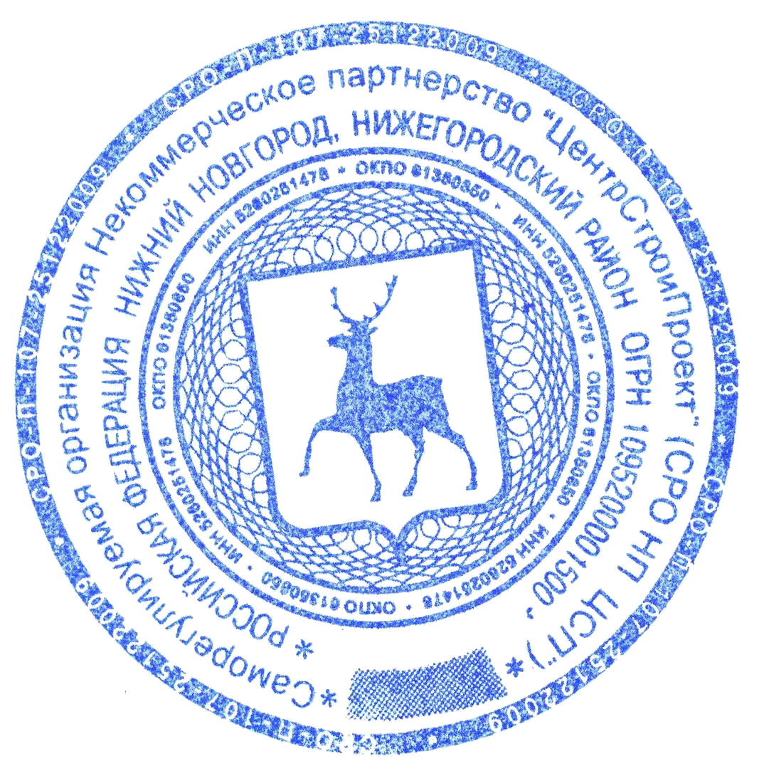
Генеральный директор
СРО НП «ЦентрСтройПроект» Самусевич Никита Альбертович

